Chức năng giỏ hàng của trang Shopee

- Thêm sản phẩm vào giỏ hàng.
- Mô tả: Người dùng có thể thêm sản phẩm vào giỏ hàng bằng cách chọn số lượng mong muốn.
- Điều kiện trước: Người dùng phải đăng nhập hoặc duyệt trang web với tư cách khách.
- Điều kiện sau: Sản phẩm và số lượng đã chọn được thêm vào giỏ hàng.
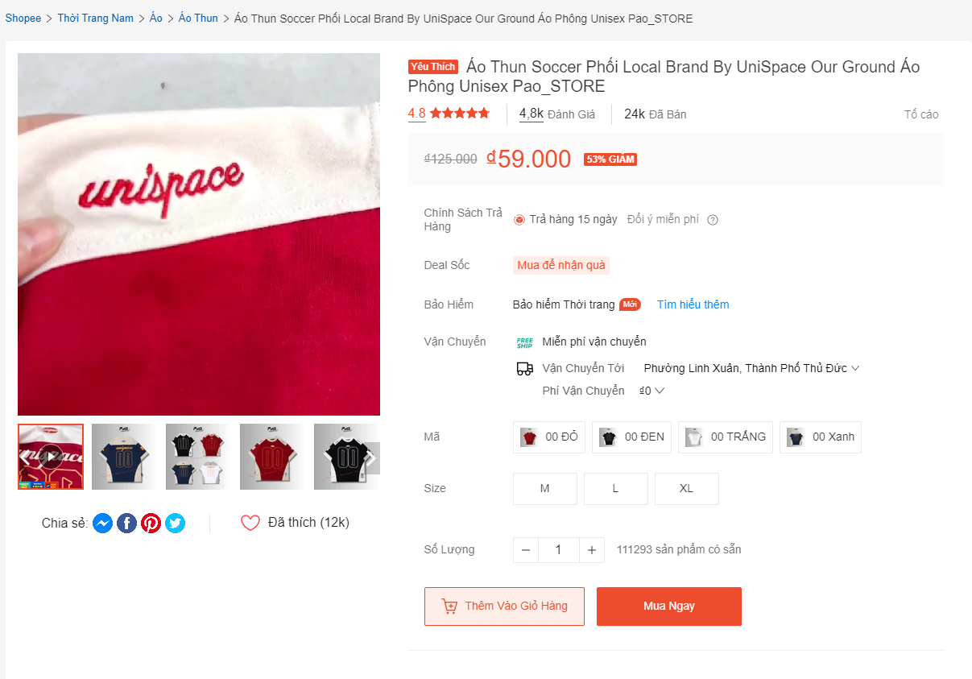

- Chỉnh sửa số lượng sản phẩm
- Mô tả: Người dùng có thể tăng hoặc giảm số lượng sản phẩm trong giỏ hàng.
- Điều kiện trước: Sản phẩm đã có trong giỏ hàng.
- Điều kiện sau: Số lượng sản phẩm được cập nhật, và tổng tiền được tính lại.
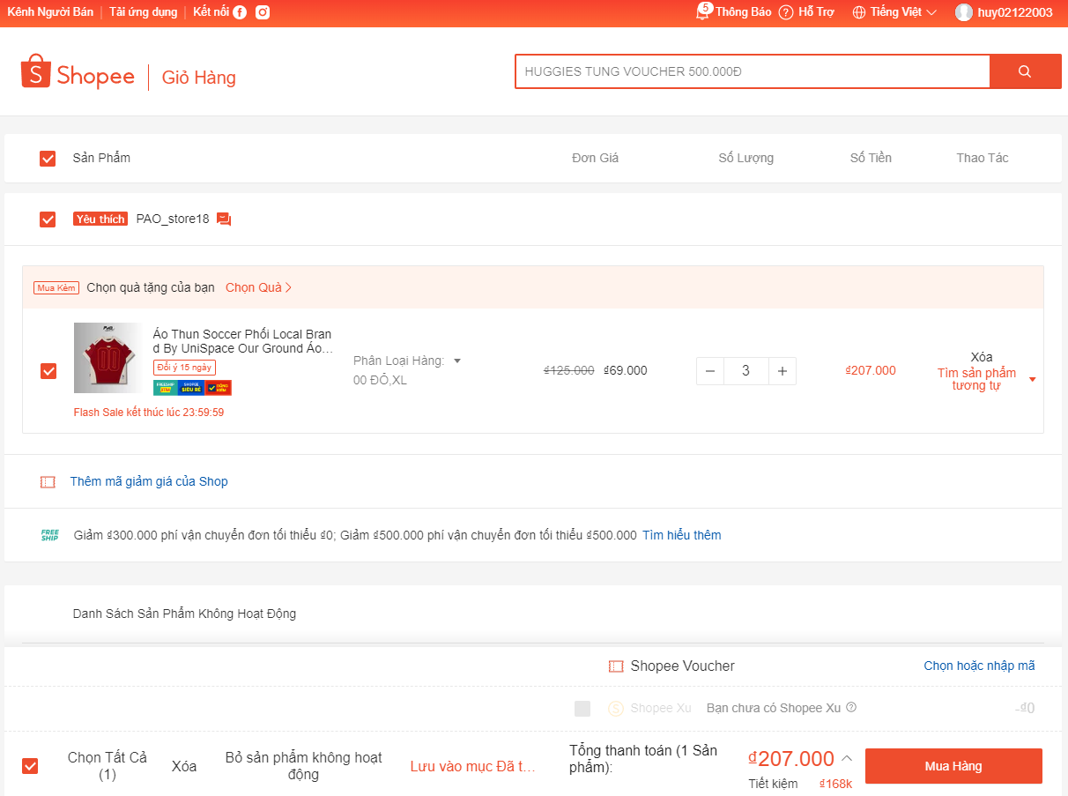

- Xóa sản phẩm khỏi giỏ hàng
- Mô tả: Người dùng có thể xóa sản phẩm khỏi giỏ hàng.
- Điều kiện trước: Sản phẩm đang có trong giỏ hàng.
- Điều kiện sau: Sản phẩm bị xóa khỏi giỏ hàng, và tổng tiền được cập nhật.
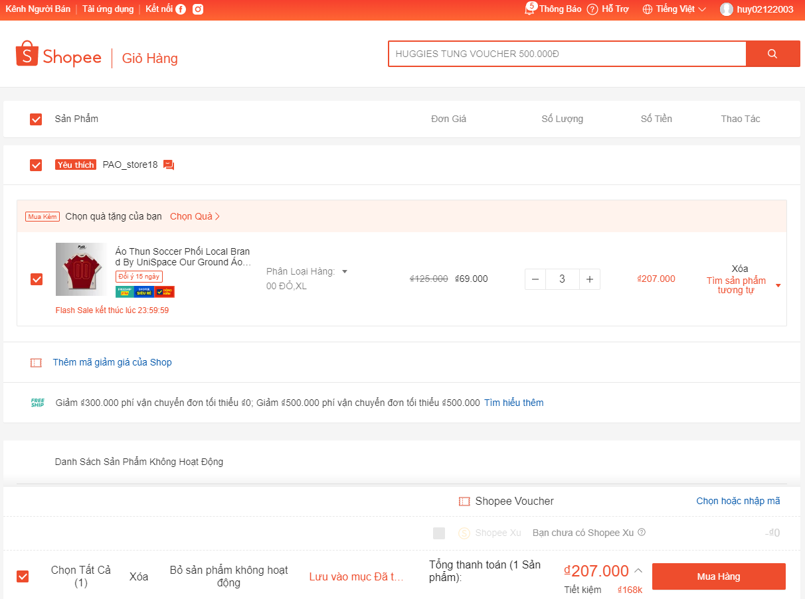

- Xem giỏ hàng
- Mô tả: Người dùng có thể xem nội dung giỏ hàng, bao gồm tên sản phẩm, số lượng, giá cả và tổng tiền.
- Điều kiện trước: Người dùng đã thêm ít nhất một sản phẩm vào giỏ hàng.
- Điều kiện sau: Trang giỏ hàng hiển thị tất cả sản phẩm.


- Thanh toán
- Mô tả: Người dùng có thể tiến hành thanh toán từ giỏ hàng.
- Điều kiện trước: Giỏ hàng phải có ít nhất một sản phẩm.
- Điều kiện sau: Hệ thống chuyển người dùng đến quá trình thanh toán.


